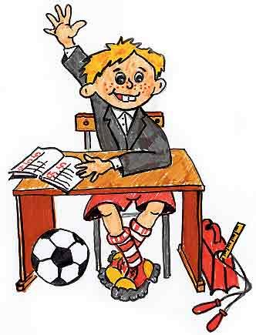
Как правильно ругать
Все мы понимаем, что постоянно хвалить ребёнка невозможно. Как же быть в той ситуации, когда нас переполняют эмоции от безобразного поведения ребёнка?
Правило №1
Если ребёнок вызывает у вас своим поведением отрицательные переживания, обязательно сообщите ему об этом.
Ни в коем случае не переносите молча обиду, гнев, не сохраняйте спокойный вид при сильном волнении.
Правило №2
Когда вы говорите о своих чувствах, говорите от первого лица. Сообщите о себе, о своем переживании, а не о поведении ребёнка.
- Научитесь оценивать действие ребёнка, а не его самого: «Прекрасная работа» (не «Ты прекрасно справился») и др.
- Можно соединить оценку дела и с выражением своих чувств: «Хорошая работа, я рада!».
Вот несколько примеров:
Ребёнок мешает вам вести урок
- Неправильно: «Перестань разговаривать с соседом, ты мне мешаешь!»
- Правильно: «Мне трудно вести урок, когда ты разговариваешь с соседом».
Вас раздражает неопрятность ребёнка
- Неправильно: «Ну что у тебя за вид!»
- Правильно: «Я не люблю, когда дети ходят в школу в неопрятном виде и не соблюдают школьную форму».

